HYRAM

Alezan Crins mélangés, né en 1995 chez Mr Moncef Baccouche
Lieu de stationnement en 2011: Haras Oudhna
Année d'approbation: 2001
Eleveur et Propriétaire : Mr Med Essaheb Baccouche
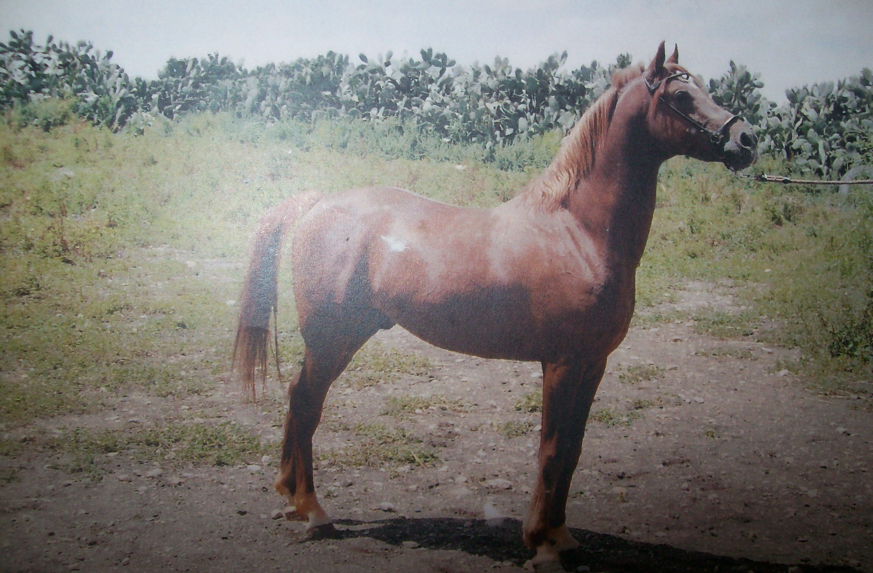
IBN
SIBAWAIH
FIESTA
SAMIR
ESMET ALI
CHAJARET EDDOUR
IFRIKIA

TUHOTMOS (EG)
RAGHEB (EG)
RAKIA (EG)
JBENIANA
ESMET ALI
ANDAD
GHANIMA

Palmarès de l’Etalon :
Gagnant du prix El Ghazali (Gr.3) en 1998; 2ème des prix Grossetto International (Gr.2), Belhassen Jrad (Gr.2) et Med Aziz Bouattour (Gr.3), 3ème des prix El Hakam (Gr.3), Okba (Gr.3), Sidi Dhrif (Gr.3) et Nabeul (Gr.3).
Carrière :
Année Age Cses Vict. Places Gains en DT
1997 2 11 - 8 3 010
1998 3 10 3 5 10 398
1999 5 5 - 3 1 078
2000 6 6 1 3 9 454
2001 7 3 - 1 560
2003 9 4 1 - 1 980
2005 10 5 - 2 480

Total 47 5 22 27 720

Production :
Total des juments saillies depuis 2001: 22
Total des naissances depuis 2001 : 12
Total des produits immatriculés: 10
Total des gains des produits : 48 032 DT
7 ont courus 145 fois, 4 victoires, 93 places dont :
Tej Elbahr 2005, (m. KAHOUA), 47 courses, 2 victoires, 23 places et 8 404 DT
ZAMIL 2006, (m. NAGRA), 17 courses, 1 victoire en course (Gr.3), 13 places et 10 958 DT
Zeïla 2006, (f. JABBARA), 28 courses, 1 victoire, 24 places et 10 828 DT.

Fertilité :
Minimum Maximum
54,55% 63,16%

Père de l’étalon :
SAMIR, 1985
Palmarès :
41 courses, 27 victoires, 11 places et 75 170 DT.
Gagnant du Grand Prix du Président de la République (Cl), du Grand Prix du Ministère de l'Agriculture (Cl), des prix Rouznama (Cl), Essai des Poulains (Cl), Grand Anazeh (Cl), Essai des Poulains (Cl), Haras Nationaux (Cl), Assouan (S/Cl), Haras Ahmed Essaied (S/Cl), Abou Kacem Chebbi (S/Cl), Bango (S/Cl) en 1988. Gagnant du Grand Prix de Kassar Saïd (Cl), des prix Haïel (S/Cl), Cheikh El Ourbane (S/Cl), Madani (S/Cl), Frères Haffouz (S/Cl), Grand Prix de Sidi Thabet (S/Cl), en 1989. Gagnant du Grand Prix de Kassar Saïd (S/Cl) et du prix Sadok M'Rabet (S/Cl) en 1990. Gagnant du prix Tarek Ibn Zied (Gr.3) en 1991.
Production :
492 produits, 303 ont courus 4 317 fois, 511 victoires, 2 199 places et 2 732 410 DT.
Père d'étalons et de vainqueurs de courses de groupes dont :
FADHIL, 1993 (m. Zbiba), 19 courses, 7 victoires dont le Grand Prix du Président de la République (Gr.1) et le prix Farhat Hached (Gr.1) et 3 courses (Gr.2), 10 places et 46 500 DT
FARAZDAK, 1993 (m. OUNAIHA), étalon, 29 courses, 5 victoires dont le Grand Prix du Ministère de l’Agriculture (Gr.1), 1 course (Gr.2), 2 courses (Gr.3) et 60 765 DT
GHANDI REGUEB, 1994 (m. ICHARA), 24 courses, 3 victoires dont le Grand Prix du Président de la République (Gr.1), 11 places et 29 050 DT
GHOULET LAGHOUEL, 1994 (f. Sidara), 6 courses, 3 victoires dont le prix Med Salah Ben Hammouda (Gr.1) et 1 course (Gr.2), 2 places et 10 120 DT
GHAZIA, 1994 (f. NAGHARANE) 7 courses, 2 victoires, le prix Taïeb M’hiri (Gr.1) et 1 course (Gr.2), 3 places et 12 860 DT
HOUSSEINA, 1995 (f. Zéralda), 12 courses, 3 victoires dont 2 courses (Gr.2), 6 places et 17 265 DT
HAMZA, 1995 (m. IOUSSRA), étalon, 33 courses, 8 victoires dont le Grand prix du Ministère de l’Agriculture (Gr.1), 1 course (Gr.2) et 4 courses (Gr.3), 23 places et 67 300 DT
HYRAM, 1995 (m. JBENIANA), voir ci-dessus
IBN EL JAZZAR, 1996 (f. CHAMA), étalon, 5 victoires, 4 courses (Gr.2) et 1 course (Gr.3), 10 places et 33 676 DT
ITHAKA, 1996 (f. Zéralda), 27 courses, 7 victoires dont 1 course (Gr.2) et 2 courses (Gr.3), 12 places et 20 840 DT
JAMAK, 1997 (m. HORRA), étalon, 29 courses, 8 victoires dont le Grand Prix de Carthage (Gr.1), 3 courses (Gr.2) et 1 course (Gr.3), 7 places et 82 590 DT
KAMMOUN, 1998 (m. CHOURA), 6 courses, 3 victoires dont le Grand Prix du Président de la République (Gr.1) et le prix Farhat Hached (Gr.1), 2 places et 43 580 DT
KHAIRI, 1998 (m. FALFOULA), 9 courses, 3 victoires dont 1 course (Gr.2) et 1 course (Gr.3), 1 place et 9 640 DT
KLEM ELLIL, 1998 (m. Zazia El Bejia), étalon, 40 courses, 10 victoires dont 5 courses (Gr.2) et 3 courses (Gr.3), 23 places et 66 070 DT
LASSAAD, 1999 (m. FOUCHIKA), 11 courses, 2 victoires, 1 course (Gr.2) et 1 course (Gr.3), 5 places et 12 725 DT
LAHN EL KHOULOUD, 1999 (m. FITRA), 61 courses, 10 victoires, 1 course (Gr.2) et 6 courses (Gr.3), 33 places et 64 890 DT
MOUIIN, 2000 (m. Ghana), 65 courses, 4 victoires dont 1 course (Gr.2), 30 places et 41 410 DT
MARWANI, 2000 (m. ENNAKHIL), étalon, 56 courses, 11 victoires dont le prix Farhat Hached (Gr.1), 3 courses (Gr.2) et 2 courses (Gr.3), 24 places et 55 820 DT
MEIMOUN, 2000 (m. CHARIHANE), 51 courses, 3 victoires dont 1 course (Gr.2) et 1 course (Gr.3), 21 places et 20 780 DT
NATEK, 2001 (m. HATOOF), 20 courses, 4 victoires dont 1 course (Gr.2), 8 places et 14 370 DT
NADHEM, 2001 (m. CHAMA), 34 courses, 7 victoires dont le prix Farhat Hached (Gr.1) et 4 courses (Gr.2), 13 places et 37 510 DT
NAHR EL KHALED, 2001 (m. GHANJA), étalon, 14 courses, 3 victoires dont le Grand Prix du Président de la République (Gr.1) et 1 course (Gr.2), 5 places et 40 487 DT
NAKKACH, 2001 (m. CHAHRANA), étalon, 71 courses, 9 victoires dont 3 courses (Gr.2) et 2 courses (Gr.3), 35 places et 62 250 DT
NAKHWA 2001 (f. IBTISSAM), 19 courses, 2 victoires dont 1 course (Gr.2), 6 places et 12 140 DT
OUM EL MAAREK, 2002 (f. FATEN HAMAMA), 11 courses, 6 victoires dont 3 courses (Gr.2) et 1 course (Gr.3), 3 places et 40 980 DT
OUANNAN, 2002 (m. FARAH), 43 courses, 5 victoires dont 1 course (Gr.2), 15 places et 18 700DT
RAFII, 2003 (m. GUELMA), étalon, 33 courses, 8 victoires dont le prix Godolphian Arabian (Gr.1), 5 courses (Gr.2) et 2 courses (Gr.3), 19 places et 102 890 DT
RAMZ EL ARAB, 2003 (m. CHAHRANA), étalon, 44 courses, 7 victoires dont le prix Hédi Driss (Gr.1), 1 course (Gr.2) et 4 courses (Gr.3), 22 places et 44 940 DT
SIND, 2004 (m. EL AMIRA), 11 courses, 4 victoires en (Gr.2), 6 places et 28 710 DT
SEMAOU’EL, 2004 (m. OUAZZANA), 22 courses, 2 victoires dont le Grand Prix du Président de la République (Gr.1), 13 places et 57 550 DT
SIDI THABET, 2004 (m. ISPAHANE), 35 courses, 9 victoires, 1 course (Gr.2) et 1 course (Gr.3), 11 places et 48 165 DT
SGHAIER, 2004 (m. ELIYSSA), étalon, 62 courses, 11 victoires dont le prix Hédi Driss (Gr.1), 2 courses (Gr.2), 2 courses (Gr.3), 28 places et 70 505 DT
TAER ESSALEM, 2005 (m. MEIMOUNA), étalon, 40 courses, 9 victoires dont les prix Hédi Driss (Gr.1) et Med Salah Ben Hammouda (Gr.1), 1 course (Gr.2) et 1course (Gr.3), 21 places et 62 410 DT
ZAMINDAR, 2006 (m. ISTIHBAB), étalon, 9 courses, 4 victoires dont le prix Hédi Driss (Gr.1), 1 course (Gr.2) et 1 course (Gr.3), 2 places et 24 400 DT
AMIR SAKIET EDDAER, 2007 (m. IRFAK), 20 courses, 3 victoires dont le prix Hédi Driss (Gr.1), 1 course (Gr.2), 7 places et 33 470 DT
AWZEN, 2007 (f. OM EL KOLL), 12 courses, 5 victoires dont 3 courses (Gr.2) et 1 course (Gr.3), 6 places et 29 601 DT
BARID, 2008 (m. RIMEH), 17 courses, 8 victoires dont 2 courses (Gr.2) et 3 courses (Gr.3), 5 places et 44 515 DT
BINT ERRIF, 2008 (f. LABIBA), 11 courses, 2 victoires dont 1 course (Gr.3), 8 places et 12 410 DT
BALOUMI, 2008 (m. RIWAYA), 17 courses, 2 victoires dont 1 course (Gr.3), 9 places et 12 680 DT
Baher, 2008 (m. OUARKAOU), 24 courses, 12 places et 5 805 DT.
CHARIHANE, 2009 (f. GUELMA), 17 courses, 2 victoires dont 1 course (Gr.3) et 11 places et 20 875 DT.

1ère mère :
JBENIANA, 1978
Palmarès :
Réservée à la reproduction.
Production :
Ses produits ont courus 150 fois, 20 victoires, 84 places et 112 717 DT dont :
TRONJA 1986, (f. DYNAMITE III), exportée, 14 courses, 5 victoires dont le prix d’Essai des Pouliches (CL), 8 places et 13 450 DT.
HYRAM 1995, (m.SAMIR), voir ci-dessus
ISSAOUI 1996, (m.TOUWAYSSAN), étalon, 48 courses, 10 victoires, 28 places et 66 888 DT. Père de gagnants dont ASSABAKA et ZAKARIA

2ème mère :
Andad, 1969
Palmarès :
Placée d’une course classique (CL).
Production :
JBENIANA, 1978 (f. RAGHEB (EG)), voir ci dessus
Lamiss, 1980 (f. KOUFI), gagnante du prix Bérianne et plusieurs fois placée
ONCHOUDA, 1983 (f. MARHABTEEN (EG)), réservée à la reproduction ; ses produits ont courus 129 fois, 15 victoires
66 places et 56 592 DT.

Renseignements sur la monte 2014: Haras Oudhna M’hamdia Km 15 - Ben Arous
Contacts: Mr Med Essaheb Baccouche Tél : 23 20 60 88 email : bouda.baccouche@voila.fr

